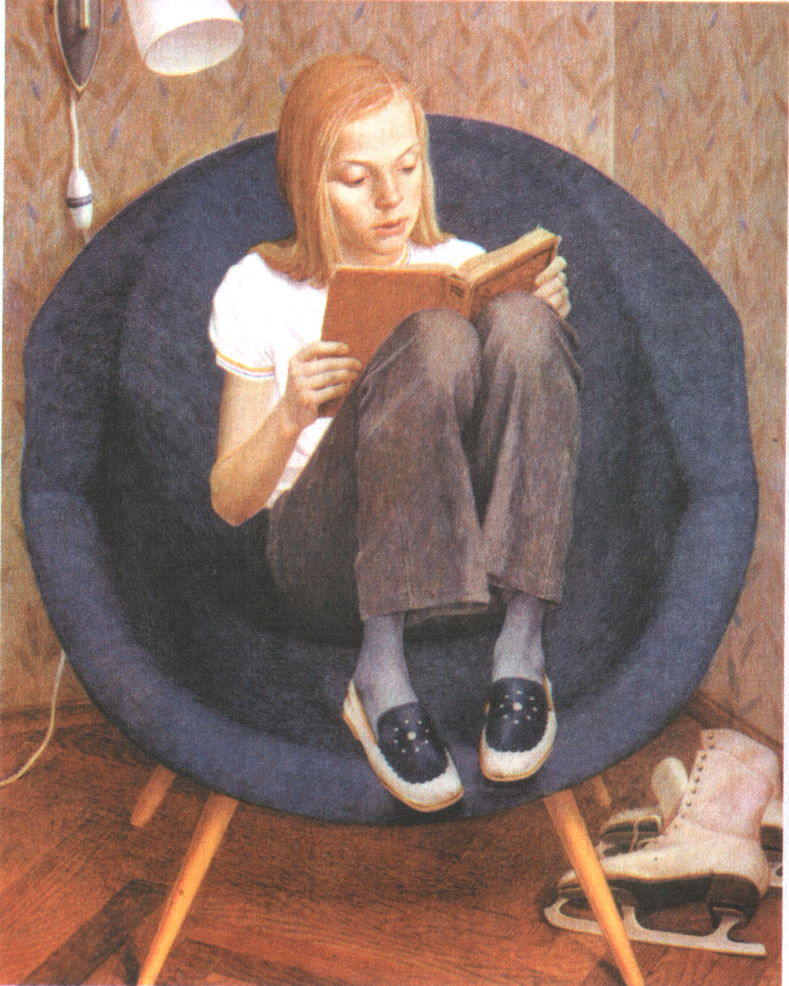

ПОРТРЕТ МИЛЫ
В.ХАБАРОВ

Проект урока по русскому языку в 7 классе.
Развитие речи. Сочинение- повествование с элементами описания по картине В. Хабарова «Портрет Милы». Учитель русского языка и литературы Алмакаева О.С.
Цели урока:
  - систематизировать приобретенные учащимися знания об описании и повествовании; подготовить детей к самостоятельному сочинению-повествованию с элементами описания внешности
  - Развивать у учащихся наблюдательность, внимание их к окружающим людям, к самим себе .Подготавливать школьников к пониманию внутреннего мира человека, индивидуальности каждого, воспитывать эстетический вкус.
  - Готовить учащихся к сочинениям на литературную тему (сочинениям-характеристикам).Расширять общее развитие, обогащая речь учащихся “портретной лексикой”
Ход урока.
1.Орг. момент
2. Проверка домашнего задания.(презентация к дом.заданию)
Экскурсия по галерее портретов. Обучающиеся читают подготовленные дома описания портретов русских художников, представленных в презентации . Какой тип речи используется ?
3.Объяснение нового и закрепление изученного материала.
Анализ картины В. Хабарова "Портрет Милы".
В художественном описании важно «нарисовать» человека, передать свое впечатление от описываемого, свое отношение к нему(используем описание). Кроме того, понять, о чем хотел рассказать нам художник(используем повествование).
План:
"Рассказ "художника о девочке Миле(слайд№4)

- Какое изображение на картине является центральным?
- Как расположилась девочка в кресле? Почему?
- О чем может рассказать зрителю спортивная одежда Милы?
- Почему девочка сидит в кресле с ногами , не сняв домашней обуви?
- О чем говорят коньки, брошенные девочкой под кресло?
Что может рассказать о Миле её лицо?(слайд №5)
- Как выглядит Мила?
- Волосы: русые, рыжеватые, песочного цвета, ровные, длинные, коротко остриженные, гладкие, расчесанные, вьющиеся, взъерошенные , окрашенные, уложенные в прическу, роскошные, густые, заплетённые, тонкие , собранные в узел….
Брови:(слайд №7)
тонкие, сведённые у переносицы , широкие, лохматые, нахмуренные, удивленно приподнятые, соболиные, дугой, темные, светлые, высокие, черные, ровные, густые, редкие, четко очерченные, бесформенные
Лицо:
- круглое, худощавое, грустное, багровое, краснощекое, сосредоточенное, открытое, доброе, обиженное, заспанное, порозовевшее, виноватое, бледное ,узкое ,широкое , скуластое ,светящееся ,живое
Глаза(слайд № 13 )
- прикрытые веками, широко открытые , голубые , зеленые, карие, блестящие , бесцветные
Взгляд :
- глубокий , строгий,
вопросительный , потухший, радостный , счастливый , спокойный , направленный в книгу , живой ,добродушный, злой, ехидный , пронзительный

Выражение лица:(Слайд №9)
- насмешливое, задумчивое, удивленное, хмурое, виноватое, торжествующее, отсутствующее, напряженное , сосредоточенное, озорное , игривое , строгое
- Устремленное вдаль, вглубь , в мысль, сосредоточенное на каком-то предмете
Обобщения (запись в тетради)(слайд №15)
Что вы можете сказать о выражении лица Милы?
Можно ли сказать: «У Милы увлеченное выражение лица»? Или лучше сказать: «Мила увлечена чтением»? Как одним словом можно назвать состояние Милы?
Как характеризует это девочку?
Цветовое решение картины.(слайд №17)Художники очень тщательно подбирают краски для своих картин . Часто сочетания цвета на картине помогает нам , зрителям , понять отношение автора картины к тому , что он изобразил.
- Какие цвета выбрал художник?
- Какого цвета больше?
- Какому природному образу соответствует этот цвет?
Предметы и их формы(слайд№19)Мила сидит в кресле круглой формы на длинных лучевидных ножках.
- Почему именно такая форма кресла выбрана художником?
- Можно утверждать , что Мила вместе с книгой и своим облаком-креслом унеслась далеко от …..
- Какую смысловую нагрузку несет светильник у головы Милы?
Рассказ о Миле.
Используя записанное , озвучим полученный рассказ.
План рассказа
- Где была Мила до прихода домой?
- Почему она торопилась?
- Что сделала девочка , как только вернулась?
- Можно ли отвлечь Милу от чтения? Какими вы видите её глаза ?Почему?

Вариант
Картина художника В. И. Хабарова «Портрет Милы» очень интересна .
Центральная фигура картины — девочка Мила в кресле. Девочка уютно устроилась и читает. Она поджала под себя ноги и увлеченно погрузилась в книгу. Мила даже забыла о том, что ноги ее обуты в тапочки, и в обуви влезла в кресло. Можно предположить, что до прихода домой она была на катке. Мила торопилась к оставленной книге , поэтому осталась в спортивной одежде . Коньки брошены рядом с креслом : девочке не терпелось вернуться к интересным событиям . Она не сняла домашней обуви , чтобы не терять времени для чтения. Поза героини картины свидетельствует о том, что девочка сопереживает персонажам, она увлечена событиями. В книге происходит нечто захватывающее и важное, Мила целиком ушла в происходящее.
Попробуем рассмотреть героиню. У Милы тонкие черты лица. Ее светлые , аккуратно причесанные волосы спадают на плечи. Она далеко от реальной жизни: синее кресло-облако унесло Милу туда , где происходят сказочные события , в которых она- главная героиня.
Над головой девочки можно увидеть небольшой белый светильник. Он не включен, свет излучает сама девочка, ушедшая с головой в мир прекрасных приключений. Ножки кресла ,словно лучики солнца, выглядывают из облака , на котором плывет девочка в загадочный мир
4.Выставление оценок.
Домашнее задание: написать сочинение .

СЛОВАРНАЯ РАБОТА
I. ОПИШИТЕ ПОРТРЕТ ГЕРОИНИ, ИСПОЛЬЗУЯ СЛОВА ИЗ ЧИСЛА ПРИВЕДЕННЫХ НИЖЕ:
- Волосы: русые, рыжеватые, песочного цвета, ровные, длинные, коротко остриженные, гладкие, расчесанные, вьющиеся, взъерошенные, мелированные, уложенные в замысловатую прическу, роскошные, густые, сияющие, тонкие.
  - Какие из этих прилагательных и причастий указывают на цвет, качество волос?
  - Какие прилагательные содержат авторскую оценку волос?
- Брови: тонкие, выщипанные, широкие, лохматые, нахмуренные, удивленно приподнятые, соболиные, дугой, темные, светлые, высокие, черные, выгоревшие, густые, редкие, красивые, рыжеватые.
  - Выберите прилагательные, указывающие на форму бровей.
  - Можно ли, описывая брови человека, сказать, что они аккуратные, ровные, сросшиеся на переносице?
- Выражение лица: насмешливое, задумчивое, удивленное, хмурое, виноватое, торжествующее, отсутствующее.
  - Что вы можете сказать о выражении лица Милы?
  - Можно ли сказать, «У Милы увлеченное выражение лица»? Или лучше сказать «Мила увлечена чтением»?
- Лицо: круглое, худощавое, грустное, багровое, краснощекое, сосредоточенное, открытое, доброе, обиженное, заспанное, порозовевшее, виноватое.
  - Какие из этих слов позволяют отразить состояние человека?
  - О каком состоянии человека свидетельствуют выбранные вами слова?
II. ВСПОМНИТЕ, ЧТО ТАКОЕ ДИАЛОГ.
- Диалог – это разговор двух или нескольких лиц.
- Слова каждого лица в диалоге пишутся с новой строки. Перед ним ставится тире.
- Если реплика (слова каждого участника диалога) сопровождается словами автора, ставятся те же знаки препинания, что при прямой речи (но без кавычек!).
-П?
-П,-а.
-П! П?
-П,-а.
III. СОСТАВЬТЕ ДИАЛОГ «Я И МОЯ ПОДРУГА (СЕСТРА) МИЛА».
Возможное начало.
- Привет, Мила!
-А? Что?

